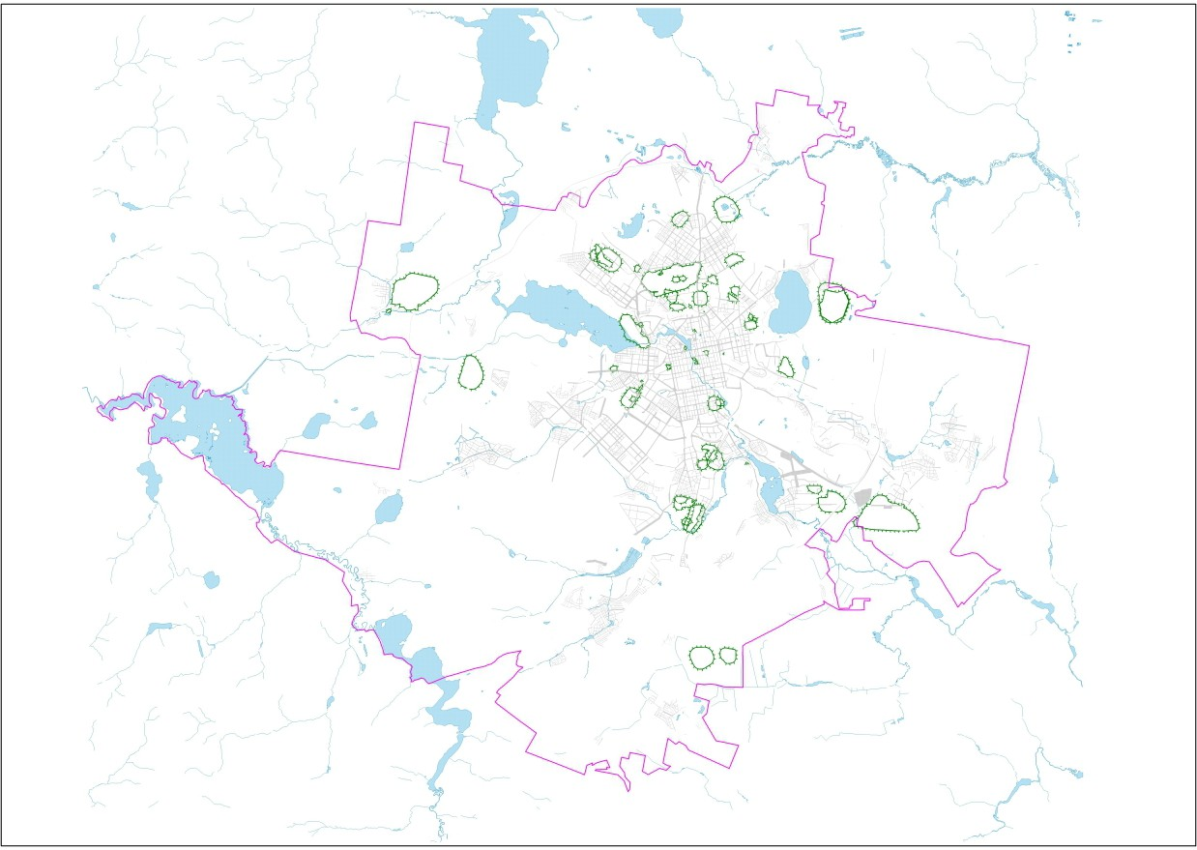
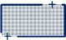
168
Приложение 4 к Правилам землепользования и застройки городского округа – муниципального образования «город Екатеринбург»
КАРТА
отображения установленных санитарно-защитных зон предприятий, сооружений и иных объектов на территории муниципального образования «город Екатеринбург»

Граница муниципального образования
«город Екатеринбург»
Санитарно-защитные зоны предприятий, сооружений и иных объектов

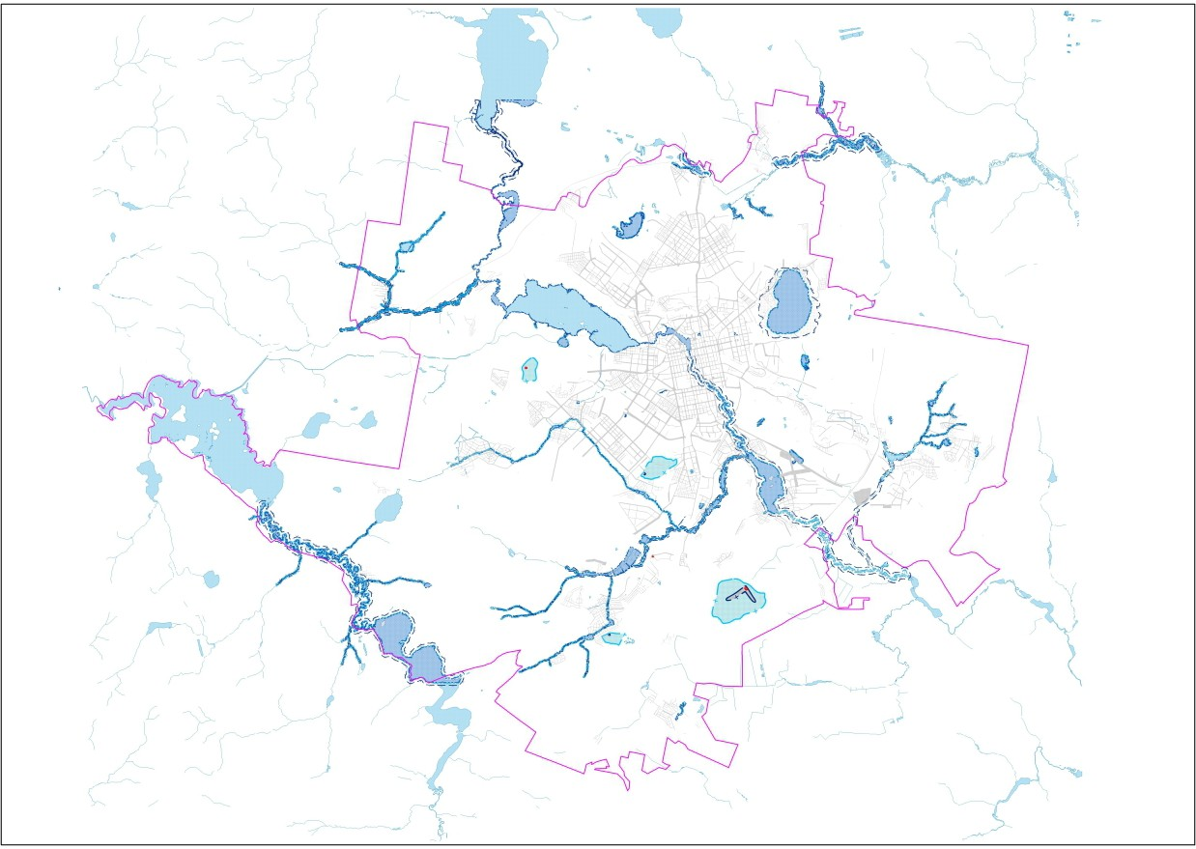



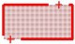

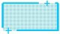
169
Приложение 5 к Правилам землепользования и застройки городского округа – муниципального образования «город Екатеринбург»
КАРТА
отображения справочных водоохранных зон, зон санитарной охраны источников питьевого и хозяйственно-бытового водоснабжения на территории муниципального образования «город Екатеринбург»

Граница муниципального образования
«город Екатеринбург» Береговая полоса Водоохранная зона Прибрежная защитная полоса
Первый пояс зоны санитарной охраны источника водоснабжения
Второй пояс зоны санитарной охраны источника водоснабжения
Третий пояс зоны санитарной охраны источника водоснабжения

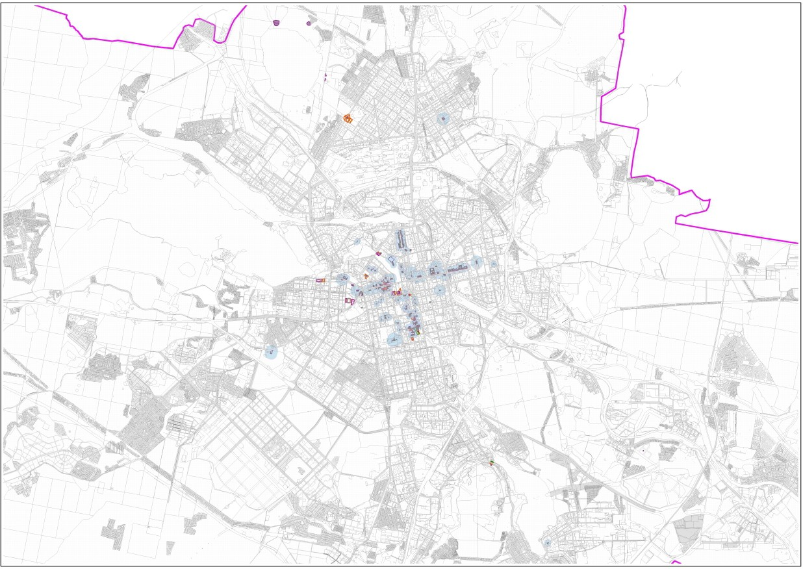





170
Приложение 6 к Правилам землепользования и застройки городского округа – муниципального образования «город Екатеринбург»
КАРТА
отображения зон действия ограничений по условиям охраны объектов культурного наследия (памятников истории и культуры) на территории муниципального образования «город Екатеринбург»

Граница муниципального образования
«город Екатеринбург» Объекты культурного наследия
Границы территорий объектов культурного наследия
Охранные зоны объектов культурного наследия
Зоны охраняемого природного ландшафта
Зоны регулирования застройки и хозяйственной деятельности
Защитные зоны объектов культурного наследия

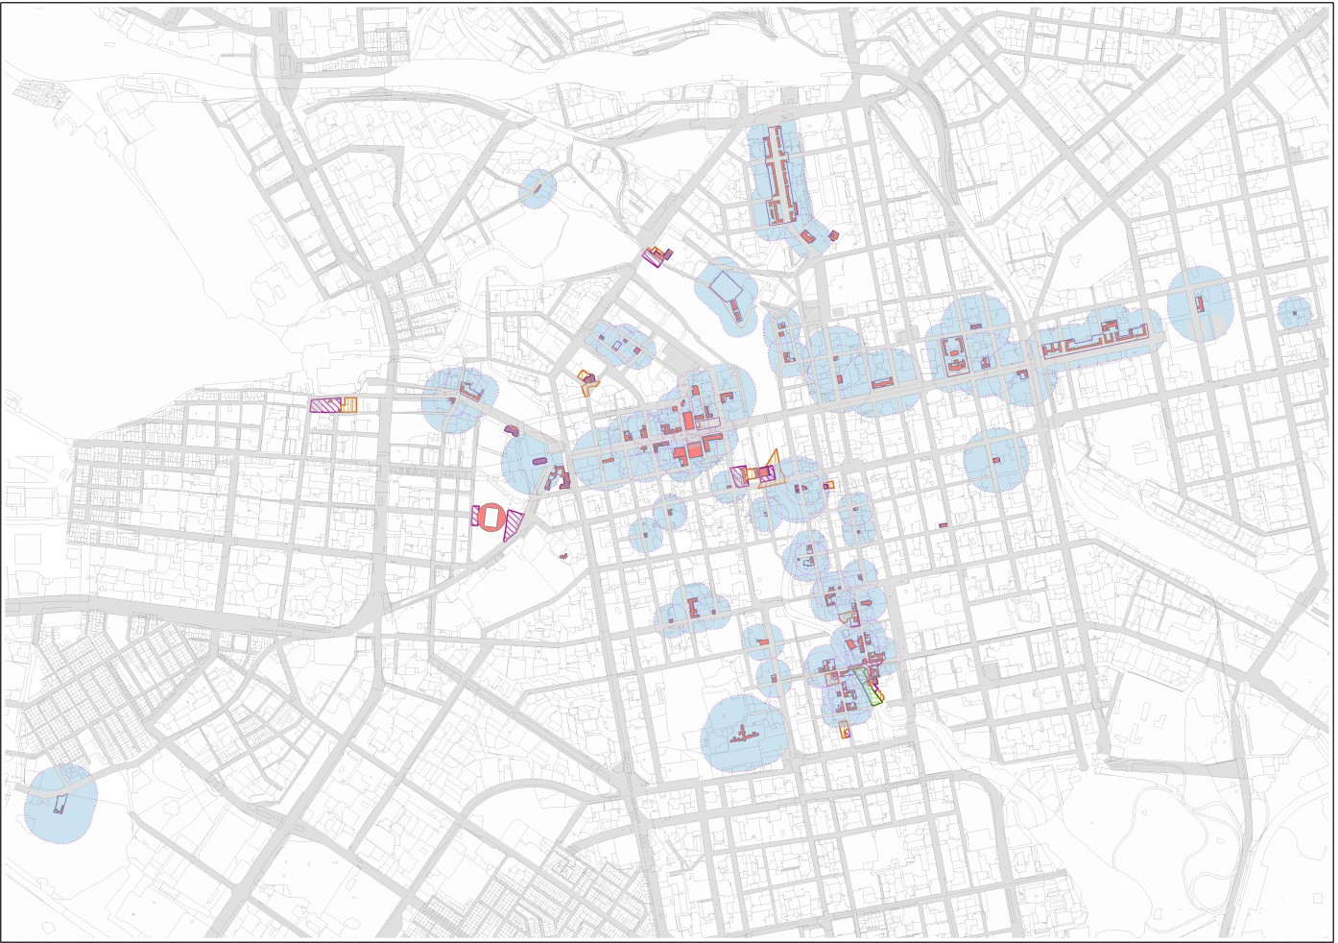
171
Продолжение Приложения 6
Центральная часть города

Граница муниципального образования
«город Екатеринбург» Объекты культурного наследия
Границы территорий объектов культурного наследия
Охранные зоны объектов культурного наследия
Зоны охраняемого природного ландшафта
Зоны регулирования застройки и хозяйственной деятельности
Защитные зоны объектов культурного наследия

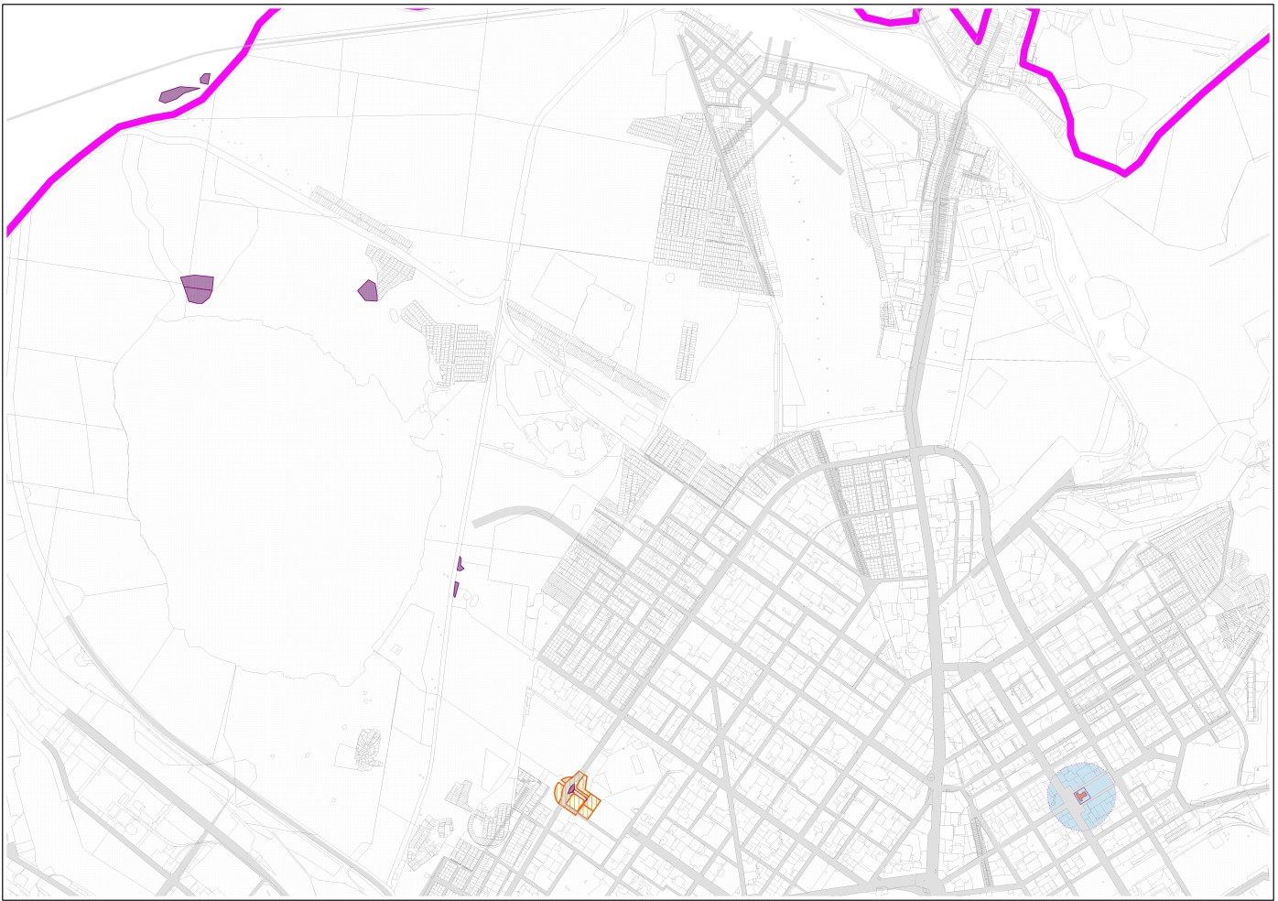
172
Продолжение Приложения 6
Жилые районы Уралмаш, Эльмаш

Граница муниципального образования
«город Екатеринбург» Объекты культурного наследия
Границы территорий объектов культурного наследия
Охранные зоны объектов культурного наследия
Зоны охраняемого природного ландшафта
Зоны регулирования застройки и хозяйственной деятельности
Защитные зоны объектов культурного наследия

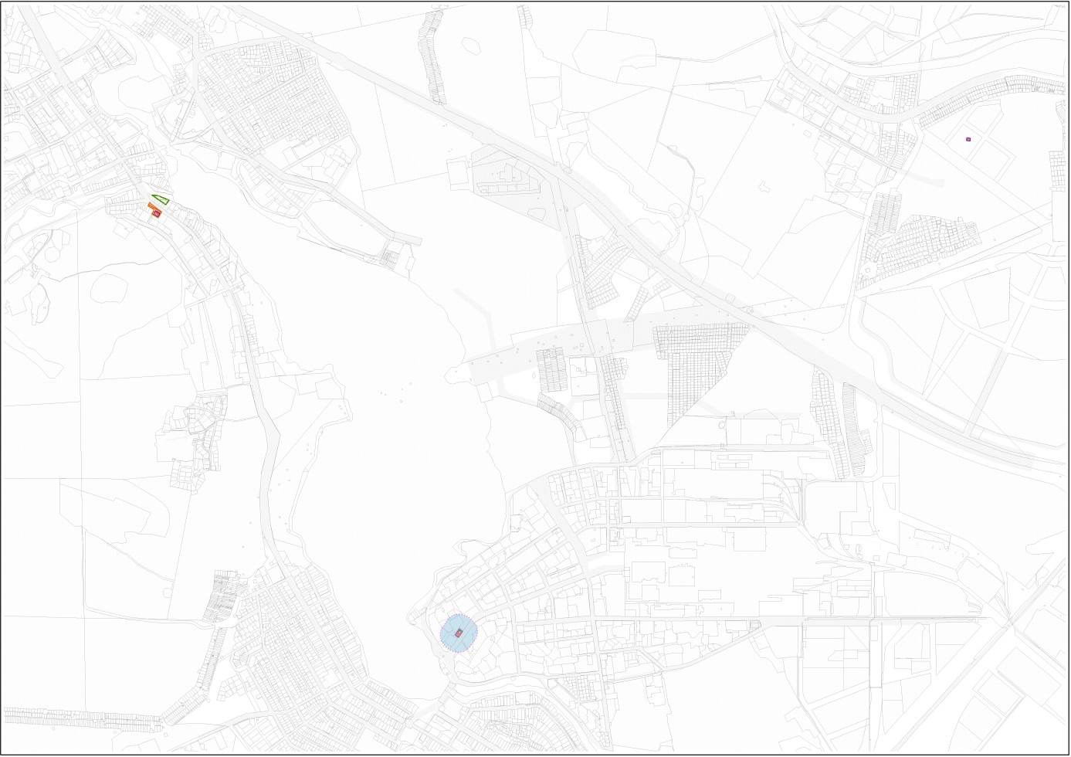
173
Продолжение Приложения 6
Территории в границах муниципального образования «город Екатеринбург»

Граница муниципального образования
«город Екатеринбург» Объекты культурного наследия
Границы территорий объектов культурного наследия
Охранные зоны объектов культурного наследия
Зоны охраняемого природного ландшафта
Зоны регулирования застройки и хозяйственной деятельности
Защитные зоны объектов культурного наследия

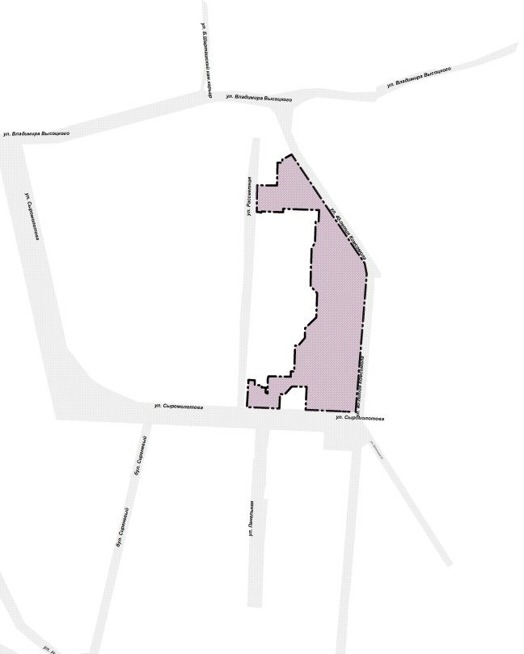
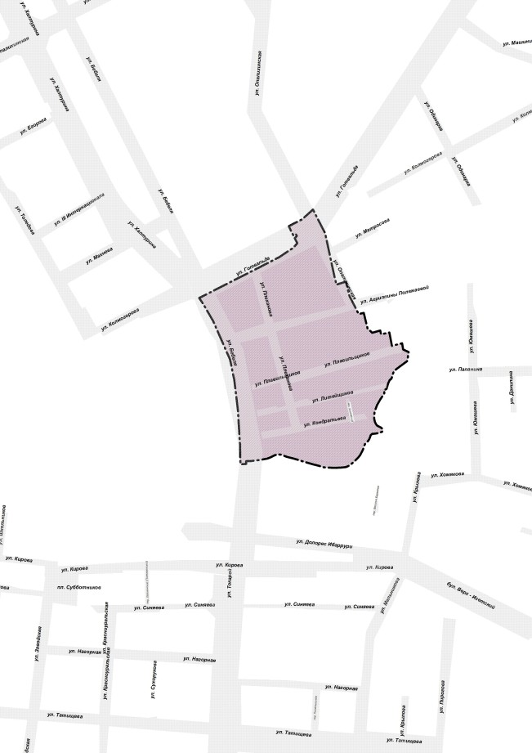

174
Приложение 7 к Правилам землепользования и застройки городского округа – муниципального образования «город Екатеринбург»
КАРТА
отображения территорий перспективного развития в границах муниципального образования «город Екатеринбург»

Территории, в границах которых предусматривается осуществление деятельности по комплексному и устойчивому развитию территории

